CARACTERÍSTICAS GENERALES DE LA EDAD MEDIA
Forma de organizar la sociedad mediante las relaciones de vasallaje. Un noble, llamado señor le entregaba un beneficio a otro noble, el vasallo, a cambio de protección y apoyo. Generalmente este beneficio era una parcela de tierra, denominada feudo.

FEUDALISMO

Entre los siglos XI Y XII, la situación de la agricultura en Europa sufrió una serie de cambios importantes: se incrementó el número de cosechas y se cultivaron terrenos que hasta entonces habían permanecido sin explotar. Esto fue gracias al aumento demográfico y a la incorporación de innovaciones tecnológicas.

EXPANSIÓN
AGRÍCOLA

Fueron fundamentales para hacer posible la expansión agraria y mejorar las condiciones de vida. Los principales avances tecnológicos fueron: el arado de metal y la aplicación de la rotación trienal.

AVANCES TECNOLÓGICOS

La iglesia intervenía en todos los aspectos de la vida de los pobladores, tanto públicos como privados. Era la figura encargaba de establecer el orden divino. Los monjes decidieron alejarse de las ciudades y aislarse en los monasterios rurales. Desde allí oraban, reconstruían textos antiguos y preparaban hierbas medicinales.

TEOCENTRISMO

EXPANSIÓN DEL COMERCIO
El comercio se vio fortalecido en la Edad Media, lo cual generó la formación de una nueva clase de comerciantes profesionales o mercaderes. Al principio solo recorrían pequeñas distancias para vender sus productos (cerveza, sal, miel, lana, cereales) por miedo a los bandidos que podían encontrar en el camino, quienes los asaltaban con frecuencia. También surgen las ferias comerciales, donde se vendían los distintos productos.

Debido a que la posesión de la tierra era un factor clave y primordial para el crecimiento económico, las guerras e invasiones se volvieron un problema común en la sociedad de esa época. Todos querían conquistar más tierras para obtener mayor poder. Entre 1095 y 1270 se sucedieron ocho Cruzadas en las que participaron órdenes religiosas, señores feudales, mercaderes y, también, aventureros. Su principal objetivo era expulsar de Jerusalén a los turcos, de religión musulmana.

EXPANSIÓN MILITAR

A partir del siglo XI se produce el renacimiento de las ciudades. Los campesinos podían vender sus productos y artesanías en las ciudades, también conocidas como burgos. Se empiezan a crear escuelas y nacen las Universidades. A los habitantes de las ciudades se los conocía como burgueses, y la mayoría de ellos se dedicaban al comercio. Los artesanos por su parte, organizaron cofradías agrupadas por oficios, dando origen a los gremios medievales.

RESURGIMIENTO URBANO
Y CULTURAL

Durante los años 1000 y 1500 se construyeron una gran cantidad de castillos con la finalidad de defender a los señores feudales y controlar sus posesiones. Estos constituían la base de operaciones militares y les permitía reaccionar mejor ante amenazas.

CONSTRUCCIÓN DE CASTILLOS

Y FORTIFICACIONES
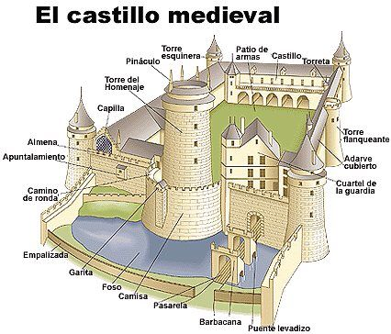

FERIAS MEDIEVALES
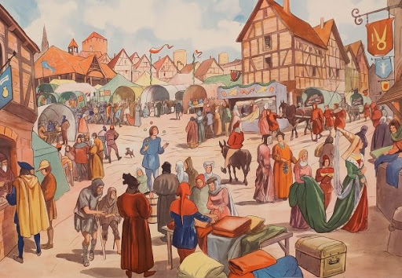

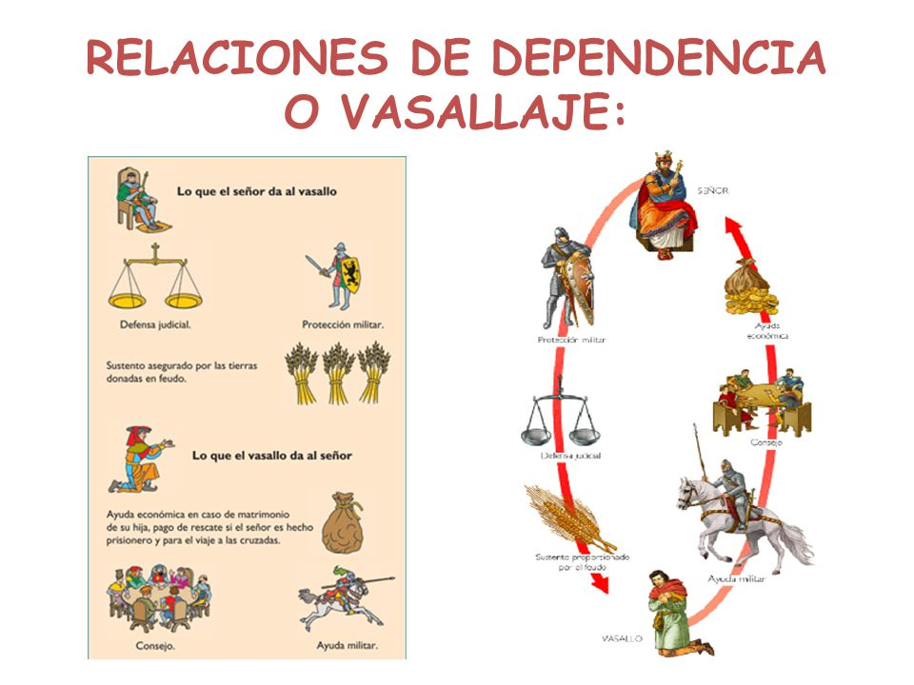
RELACIÓN DE VASALLAJE

